

Vente - Maison Ancienne  24220 Région ST CYPRIEN  C'est certainement ici que vous allez entendre le battement d'ailes des papillons ! Au calme mais non isolé, sur hauteur à l'orée d'un petit hameau. Env 7 km des commerces et du marché de St Cyprien.  Cet ensemble de 190m2 hab ancien et agrandi formant " U" avec ce petit bassin zen en façade permet de vivre de plain pied avec grande Pièce à vivre 54m2 largement éclairée de baies vitrées, cellier/Garage, 2 Chambres dont une avec salle de bains ensuite, salle d'eau, Salle de jeux/Dortoir, dressing.  En rez de Jardin, qui pourrait tout à fait être indépendant, entrée/Véranda, Chaufferie, 2 chambres, Salle d'eau. Sortie sur le jardin.  1er Etage : Chambre ou bureau. Depuis le séjour vue sur cette belle dépendance avec le Pigeonnier, à usage de remise, atelier. Le Terrain de 3752m2 est réparti en un joli jardin d'essences diverses, fruitiers et prairie vallonnée avec vue dégagée.  Et si je vous dis chauffage par pompe à chaleur.....ce n'est pas un détail !  Les informations sur les risques auxquels ce bien est exposé sont disponibles sur le site Géorisques: www.georisques.gouv.fr  Prix : 399 845 €  REF : AP2636 | N° de chambres : 5  N° de s.d.b :  N° de s.d'eau : 3  Surface habitable : 190 m²  Surface terrain : 3,752 m²

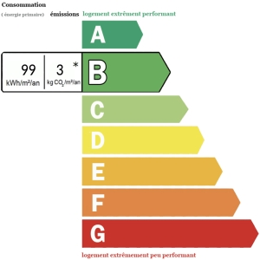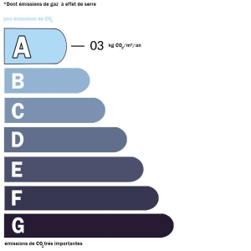 | Date de réalisation dpe: 11/01/2024  Année de référence utilisée pour établir la simulation des dépenses annuelles 2021  Montant bas supposé et théorique des dépenses énergétiques: 1010 €  Montant haut supposé et théorique des dépenses énergétiques: 1410 €

